**第三次实验报告**

1.

程序1：修改后的代码

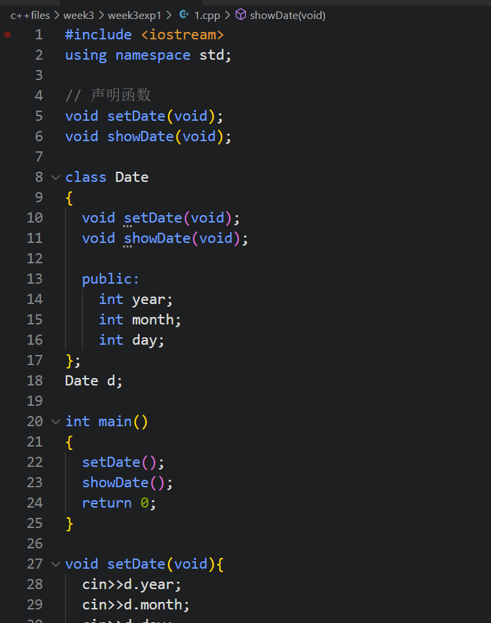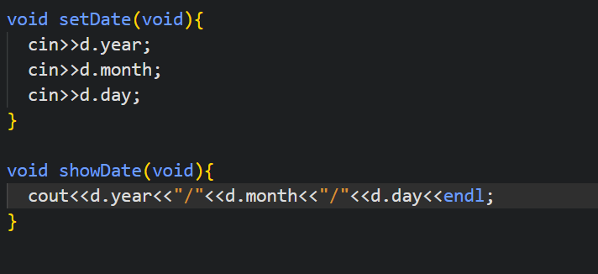

错误1：没有将Date类中的变量公开成public，如果没写public将默认变量为private，从而无法实现调用。

错误2：没有在主函数前声明函数

程序2：修改后的代码

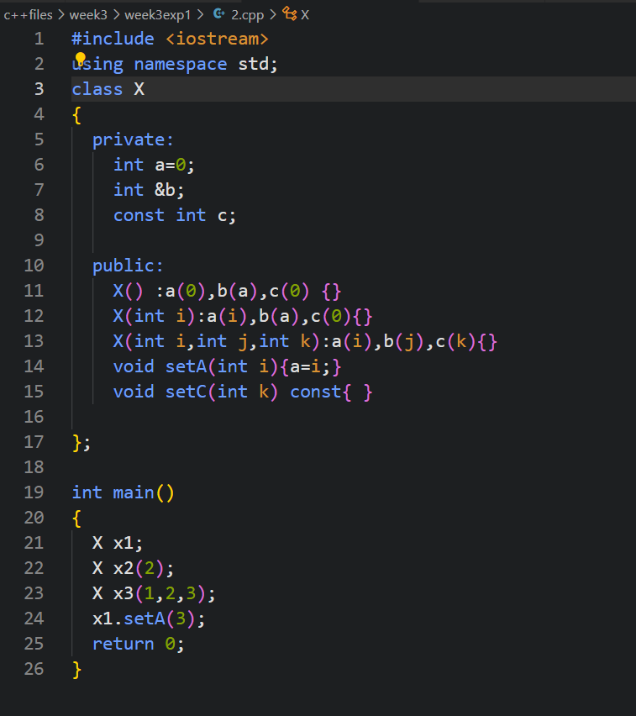

错误1：在类X中，变量b是一个引用，没有初始化会导致编译错误，这里的解决方案是用X的构造函数对其进行初始化。

错误2：函数setA和构造函数X（int i）必须是公开的，不然不能够完成从类外部进行访问。

错误3：函数setC应该返回一个值。函数X（）应该是构造函数，不能有返回类型。

程序3：修改后的代码

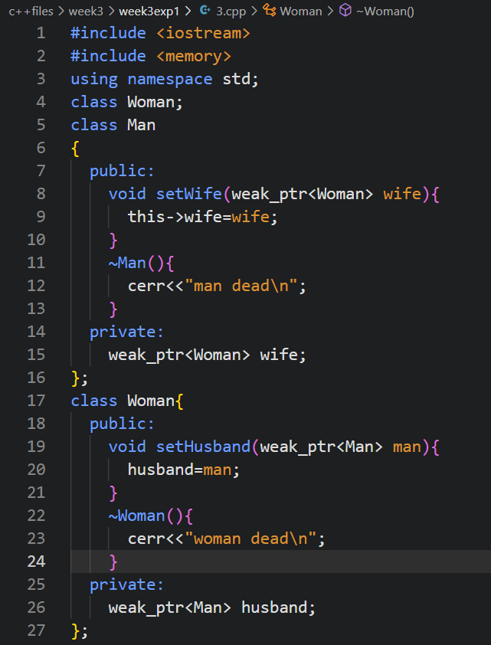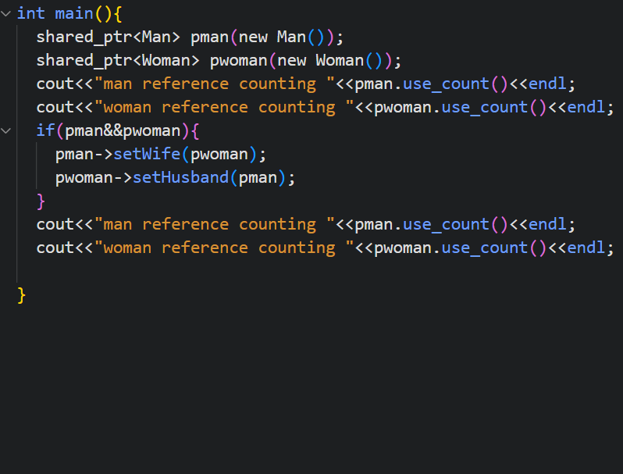

错误1：双方都持有对方的shared_ptr（共享指针），这会导致循环引用，使其出现错误，当程序退出时，Man和Woman对象不会被销毁，从而导致内存泄漏。

错误2：在已经使用了using namespace std;下，其余的程序不需要在使用std::

2.

程序1：

输出结果分析：Initializing default

Initializing default

0 0

Destructor is active

Destructor is active

运行结果截图：

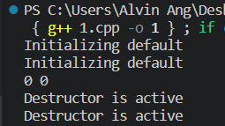

程序2：

输出结果分析：

a=4 b=X::X(int,char,float) c=32

a=0 b=X::X() c=10

a=10 b=X::X(...) c=10

a=0 b=X::X(const X &other) c=10

运行结果截图：

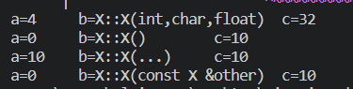

3.源代码

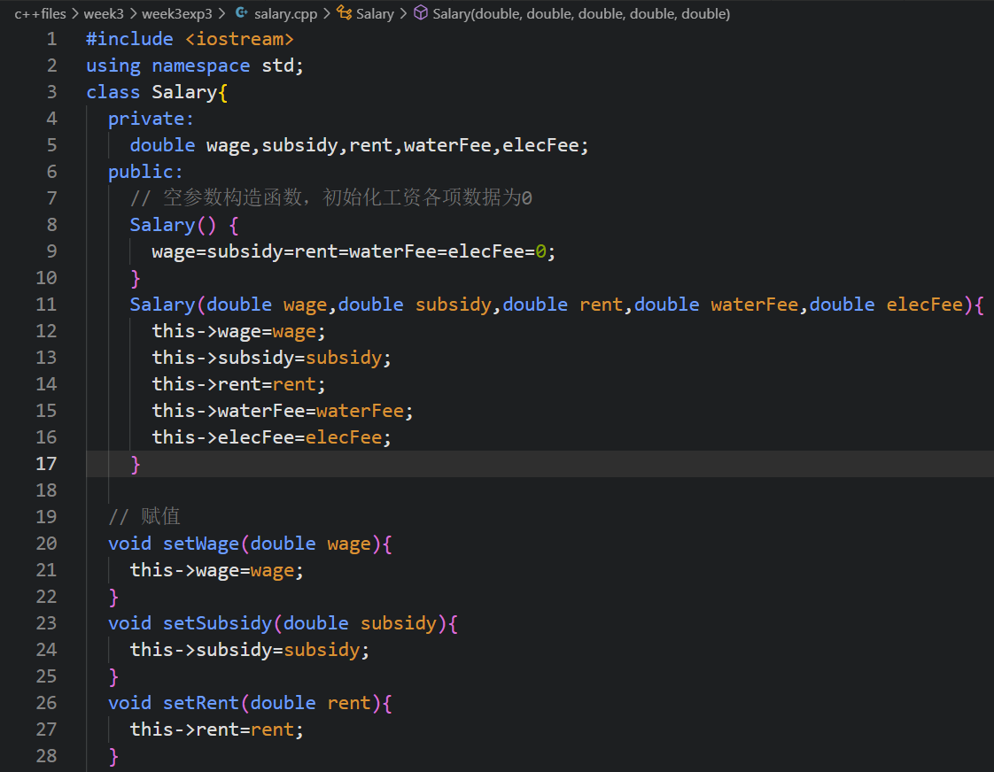

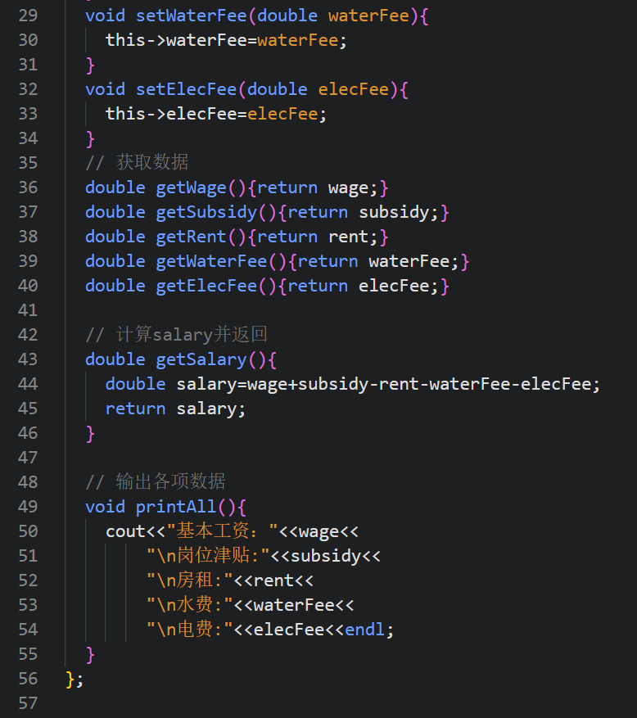

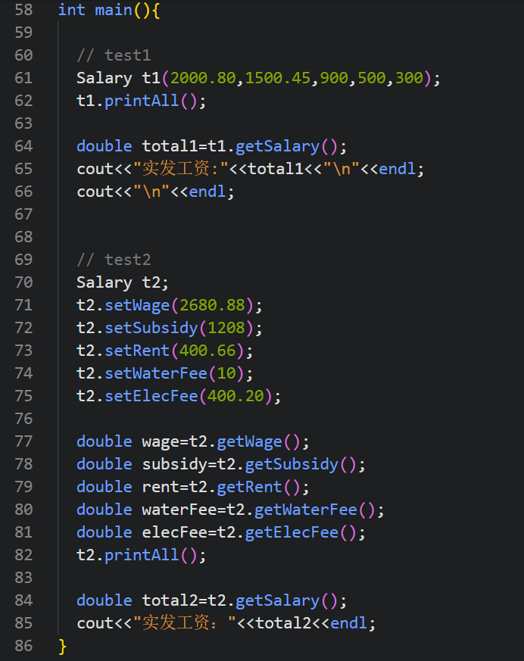

运行结果截图：

